ФГБОУ «КУБАНСКИЙ ГОСУДАРСТВЕННЫЙ ТЕХНОЛОГИЧЕСКИЙ УНИВЕРСИТЕН»

МИППС

КОНТРОЛЬНАЯ РАБОТА № __1___ вариант______3________________________________

по_______________Экономика программной инженерии____________________________

наименование дисциплины по учебному плану

Студент __3__ курса, шифр ___17-ЗКБс-003__, специальность _____09 03 04____________

Фамилия _______Бабич_______________

Имя_______Михаил__________________ Отчество ________Михайлович_____________

Дата поступления работы ______________________________________________________

Оценка_________________ Рецензент____________________________________________

«____»_________________2020 г. Подпись_______________________________________

## Задания на контрольную работу

Условные обозначения:

N – последняя цифра в зачетной книжке студента

Ф – номер первой буквы фамилии студента в алфавите

Им – номер первой буквы имени студента в алфавите

Задача 3. Определить какое помещение денег выгоднее:

а) под ставку простых процентов (Ф + 5) % годовых;

б) под ставку сложных процентов Ф% годовых при размещении денег на 4 года с поквартальной капитализацией процентов.

Задачу решить вручную и при помощи финансовой функции ППП “Excel” “Эффект”.

S1 =P*(1+n*i1) = P*(1+4*0,09) = 1,36*P

S2 =P*(1+i2/m)m*n=P*(1+0,02/4)4*4=1,08*P

Т.к. S1 > S2, то делаем вывод, что помещение денег под ставку простых процентов 9% годовых при размещении денег на 4 года более выгодно, чем помещение этих денег на тот же срок под ставку 2% годовых сложных процентов с поквартальной капитализацией.

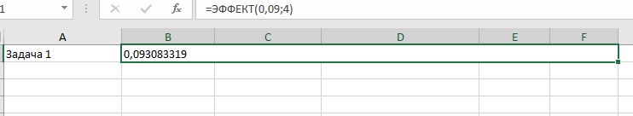

Рисунок 1 – Решение в Excel

Вариант 3. Составить питательную смесь из двух видов продуктов В1, В2, причем в смеси должно быть не менее заданных величин содержания питательных веществ А1, А2, А3. Задана цена за единицу каждого вида продуктов. Данные приведены в таблице 1.

Требуется найти оптимальный состав питательной смеси, т.е. в каком количестве должны входить в смесь заданные продукты, чтобы стоимость смеси была минимальной.

Таблица 1

|  |  |  |  |
| --- | --- | --- | --- |
| Питательные вещества | Содержание питательных веществ в 1 кг продукта | | Питательные вещества |
| В1 | В2 |
| А1 | 0 | 2 | 20 |
| А2 | 2 | 4 | 8 |
| А3 | 10 | 4 | 60 |
| Цена за ед. продукта, р. | 5 | 4 |  |

Z = X1* 5 + X2 * 4 – min x1, x2 > 0

2*x2 >= 20

2*x1 + 4*x2 >= 8

10*x1 + 4*x2 >= 20

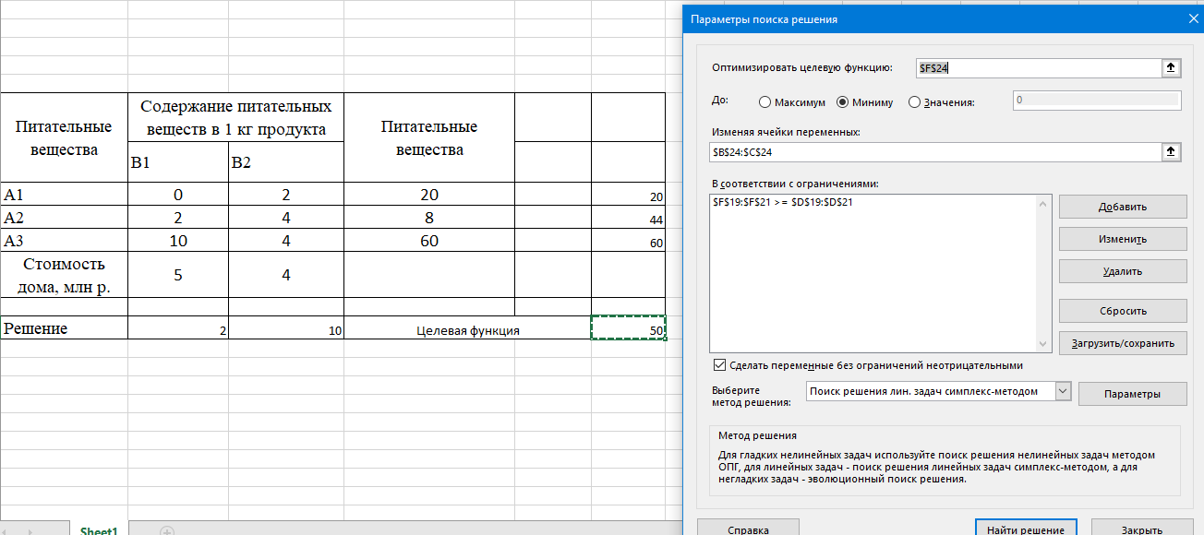

Рисунок 2 – Решение в Excel (Поиск решений)

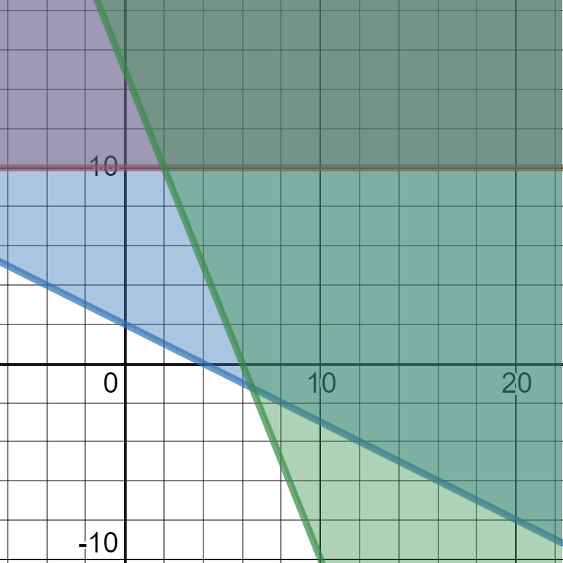

Рисунок 3 – Графическое решение N(2;10)

F(N) = 5*2 + 4*10 = 10 + 40 = 50

|  |  |  |  |  |  |
| --- | --- | --- | --- | --- | --- |
| Вариант 3 | Транспортные расходы | | | | Запасы |
| 3 | 10 | 4 | 5 | 600 |
| 9 | 6 | 5 | 10 | 150 |
| 6 | 4 | 12 | 7 | 250 |
| Потребности | 500 | 250 | 150 | 100 |  |

Заполнение таблицы примерным вариантом решения

|  |  |  |  |  |  |
| --- | --- | --- | --- | --- | --- |
| Вариант 3 | Транспортные расходы | | | | Запасы |
| 3 [500] | 10 | 4 [100] | 5 | 600 -500 - 100 |
| 9 | 6 | 5 [50] | 10 [100] | 150 - 50 |
| 6 | 4 [250] | 12 | 7 | 250 -100 |
| Потребности | 500 | 250 | 150 | 100 |  |

Сумма: 3 * 500 + 4*250 + 4*100 + 5*50 + 7*100 = 1500 + 1000 + 400 + 250 + 700 = 3850

Построение таблицы для проверки оптимальности решения

|  |  |  |  |  |  |  |
| --- | --- | --- | --- | --- | --- | --- |
|  | 1 | 2 | 3 | 4 | Запасы | V |
| 1 | 3 [500] | 10 (6) | 4 [100] | 5 (9) | 600 | 4 |
| 2 | 9 (4) | 6 (7) | 5 [50] | 10[100] | 150 | 5 |
| 3 | 6 (1) | 4 [250] | 12 (2) | 7 (7) | 250 | 2 |
| Потребности | 500 | 250 | 150 | 100 |  |  |
| U | -1 | 2 | 0 | 5 |  |  |

UV(1,4) 5 < 9 следовательно есть более выгодное решение.

Перемещаем UV(2,4) 100 единиц на UV(1,4) и для баланса идет следующее перемещение с UV(1,3) на UV(2,3) в те же 100 единиц.

|  |  |  |  |  |  |  |
| --- | --- | --- | --- | --- | --- | --- |
|  | 1 | 2 | 3 | 4 | Запасы | V |
| 1 | 3 [500] | 10 | 4 | 5 [100] | 600 |  |
| 2 | 9 | 6 | 5 [150] | 10 | 150 |  |
| 3 | 6 | 4 [250] | 12 | 7 | 250 |  |
| Потребности | 500 | 250 | 150 | 100 |  |  |
| U |  |  |  |  |  |  |

Снова строим таблицу для проверки оптимальности решения

|  |  |  |  |  |  |  |
| --- | --- | --- | --- | --- | --- | --- |
|  | 1 | 2 | 3 | 4 | Запасы | V |
| 1 | 3 [500] | 10 (5) | 4 (4) | 5 [100] | 600 | 2 |
| 2 | 9 (4) | 6 (6) | 5 [150] | 10 (6) | 150 | 3 |
| 3 | 6 (2) | 4 [250] | 12 (3) | 7 (4) | 250 | 1 |
| Потребности | 500 | 250 | 150 | 100 |  |  |
| U | 1 | 3 | 2 | 3 |  |  |

UV(1,3) u + v <= c; (2+2)<=4

UV(2,2) u + v <= c; (3+3)<=6

Следовательно решение оптимально с несколькими решениями (не одно оптимальное решение)

|  |  |  |  |  |  |
| --- | --- | --- | --- | --- | --- |
| Вариант 3 | Транспортные расходы | | | | Запасы |
| 3 [500] | 10 | 4 | 5 [100] | 600 |
| 9 | 6 | 5 [150] | 10 | 150 |
| 6 | 4 [250] | 12 | 7 | 250 |
| Потребности | 500 | 250 | 150 | 100 |  |

Сумма: 3 * 500 + 4*250 + 5*150 + 5*100 = 1500 + 1000 + 750 + 500 = 3750

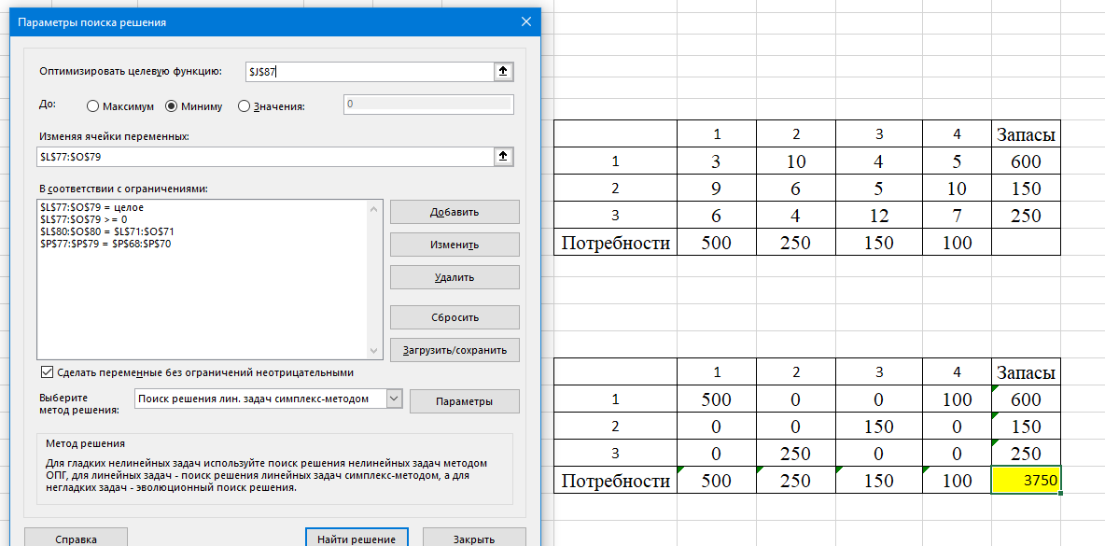

Рисунок 4 – Решение в Excel (Поиск решений)